**训练新的分类器**

通过收集大量样本图片，可以训练自定义的分类器，可以识别任意的物体。

**1.环境准备**

**在Windows桌面上执行：**

* 新建一个文件夹，重命名为待检测的物体名称（英文），比如检测移动电源，就命名为yidongdianyuan
* 进入文件夹，再新建两个文件夹，分别命名为p和n，
  + p代表positive（正样本），
  + n代表negative（负样本）

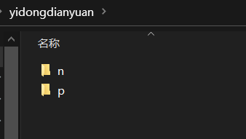

* 获取[分类器图形化训练软件](ftp://192.168.123.1/LEARN_AI/C4P3/CascadeTrainerGUI/" \t "_blank)（按住CTRL键点击链接），下载安装。
* [获取图片批量处理软件](ftp://192.168.123.1/LEARN_AI/C4P3/%E5%9B%BE%E7%89%87%E6%89%B9%E5%A4%84%E7%90%86%E5%B7%A5%E5%85%B7.zip),解压即可，主程序为MtPcl.exe
* 获取[示例数据集](ftp://192.168.123.1/LEARN_AI/C4P3/demodataset.zip" \t "_blank)

**2.收集负样本**

训练样本包括正样本和负样本。正样本，通俗点说，就是图片中只有你需要的目标。而负样本的图片只要其中不含有目标就可以了。

需要说明的是，负样本也并非随便选取的。 例如，需要检测的目标是汽车，那么正样本就应该是仅仅含有汽车的图片，而负样本显然不能是一些包含天空的，海洋的，风景的图片。因为最终训练分类器的目的是检测汽车，而汽车应该出现在马路上。也就是说，分类器最终检测的图片应该是那些包含马路，交通标志，建筑物，广告牌，汽车，摩托车，三轮车，行人，自行车等在内的图片。很明显，这里的负样本应该是包含摩托车、三轮车、自行车、行人、路面、灌木丛、花草、交通标志、广告牌等。

Adaboost方法是机器学习中的一个经典算法，而机器学习算法的前提条件是，测试样本和训练样本独立同分布。所谓的独立同分布，可以简单理解为：训练样本要和最终的应用场合非常接近或者一致。否则，基于机器学习的算法并不能保证算法的有效性。此外，足够的训练样本（至少得几千张正样本、几千张负样本）也是保证训练算法有效性的一个前提条件。

使用网络浏览器或各种方法，收集各种图片，但是不能包含待检测的物体（移动电源）。保存在n文件夹中。数量为数十个为宜。

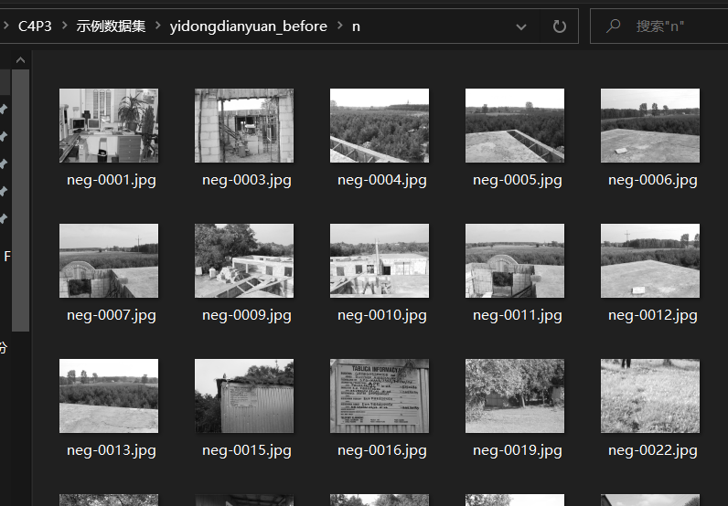

**3.收集正样本**

正样本就是想要识别出来的物体。尽可能排除无关物体的干扰（图片中无其他物体）

使用手机，拍摄待识别的物体，并将其存储在p文件夹。数量在10个以上为宜。

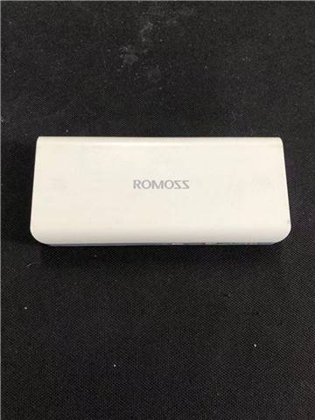

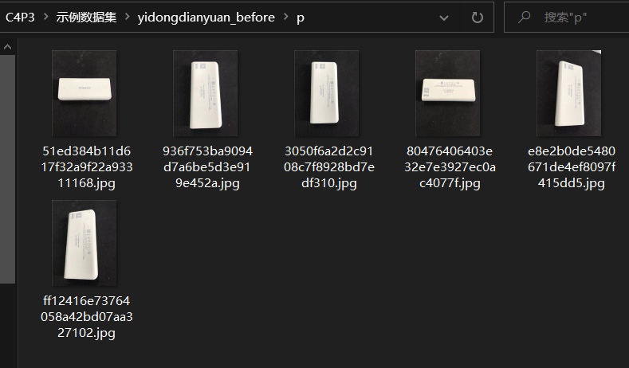

**4.图片预处理**

这一步骤调整正负样本的图片分辨率。

* 打开MtPcl.exe，选择添加文件夹，选择p文件夹

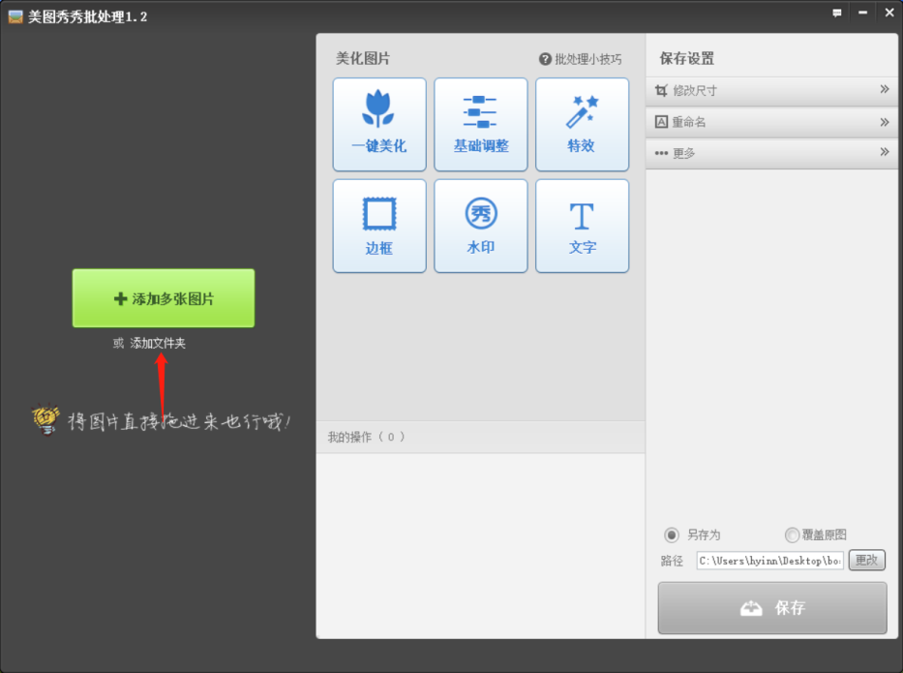

* 选择右侧修改尺寸，高度设置为480，勾选保持原图比例。然后选择下面的覆盖原图。点击保存。

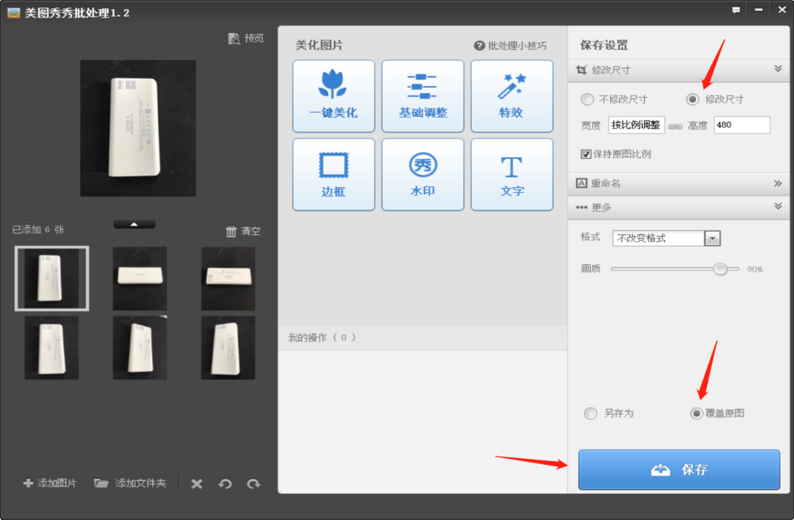

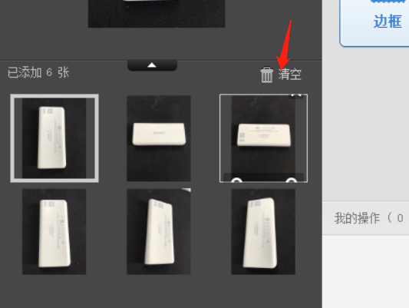

* 点击清空，并对n文件夹执行相同的操作

**5.训练分类器**

* 打开Cascade-Trainer-GUI

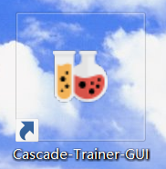

* 点击Browse，选择包含n和p的文件夹

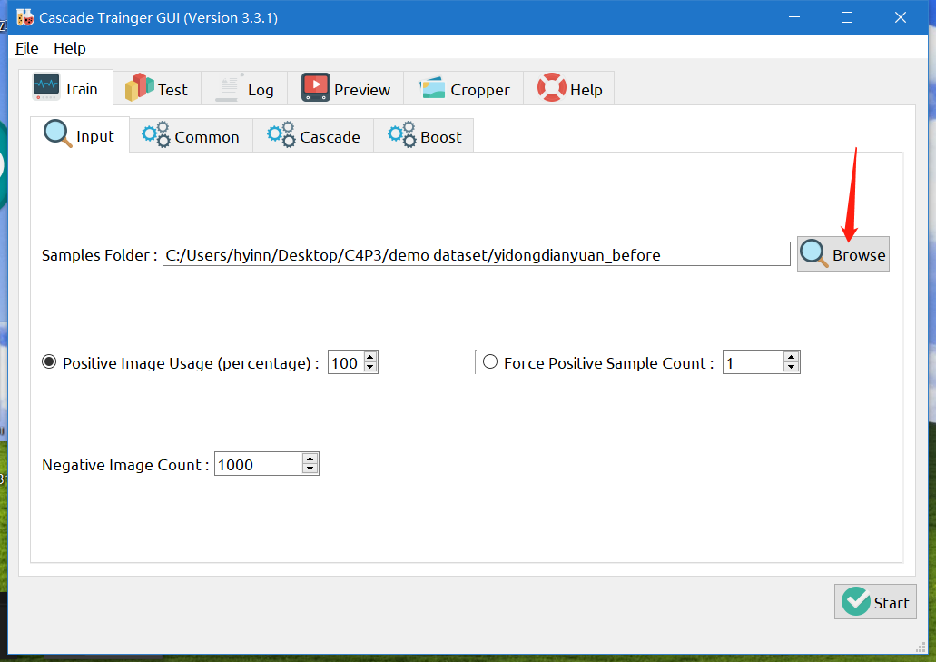

**注意：路径中不能包含中文**

* 单击Common选项卡，调整第一项Number of Stages，选择10获得更快的训练速度，如果效果不明显可以逐渐增大，但是训练速度会显著增加。

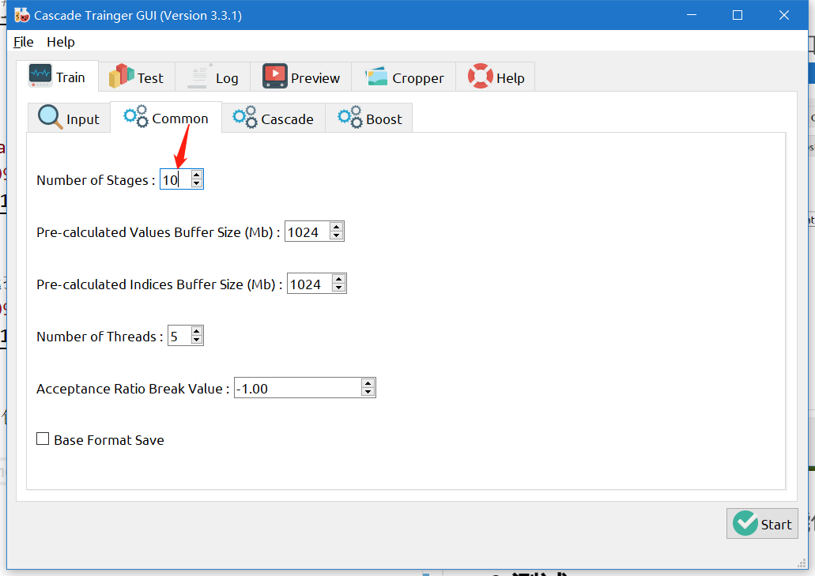

* 修改宽度和高度为20，30。使宽高比和待处理的文件相同。

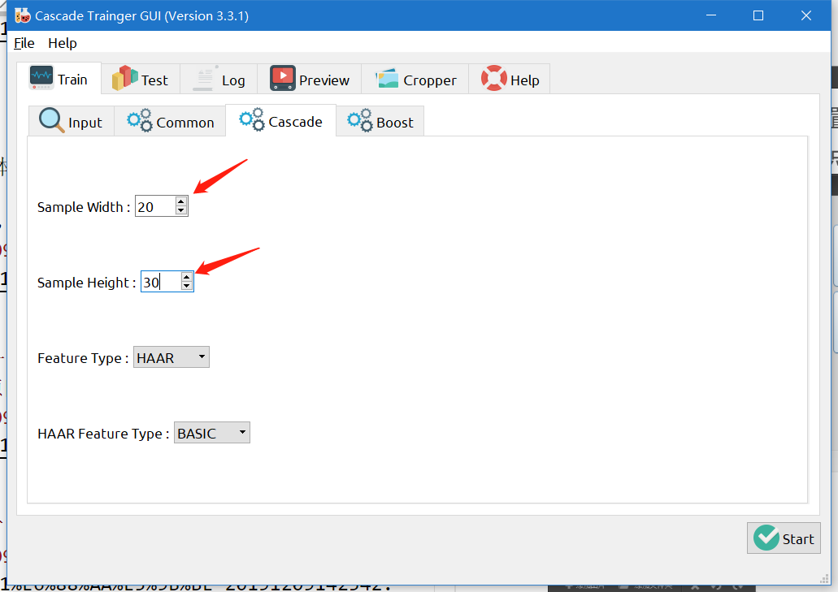

* 点击Start开始训练

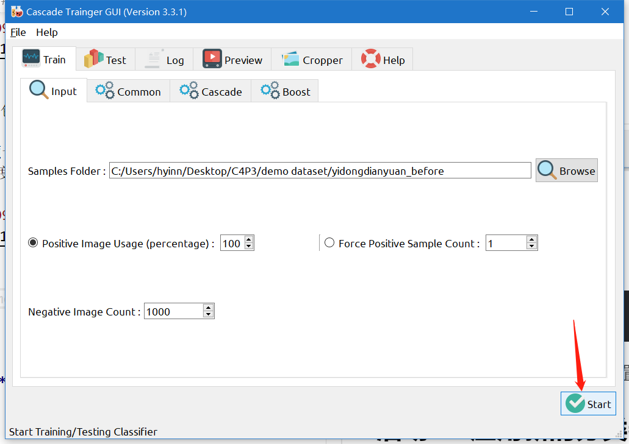

* 训练成功后，在原文件夹中会增加一个classifier文件夹，里面的cascade.xml就是训练成功的级联分类器。

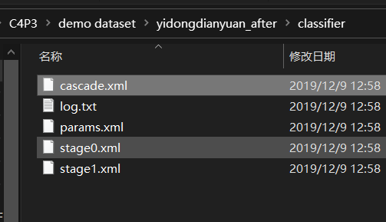

**6.测试**

* 选择Test选项卡，点击右上角Browse，选择上一步的cascade.xml
* 输入设置，选择Single Image，测试图片可以是包含多个目标物体的图片或截图
* 选择输出方式为Result Image in a Folder，并指定路径
* 点击Start，最小检测阈值输入10，10；最大检测阈值输入800，800（可以不断调整以取得最好的效果）

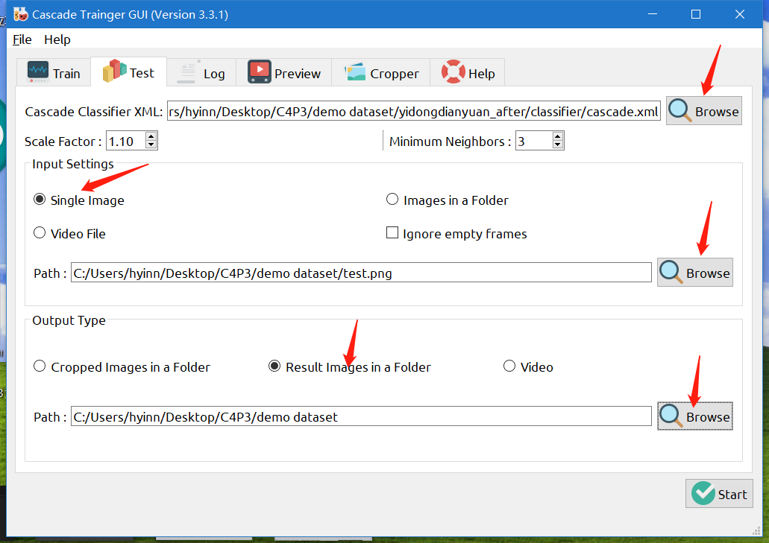

* 检测效果

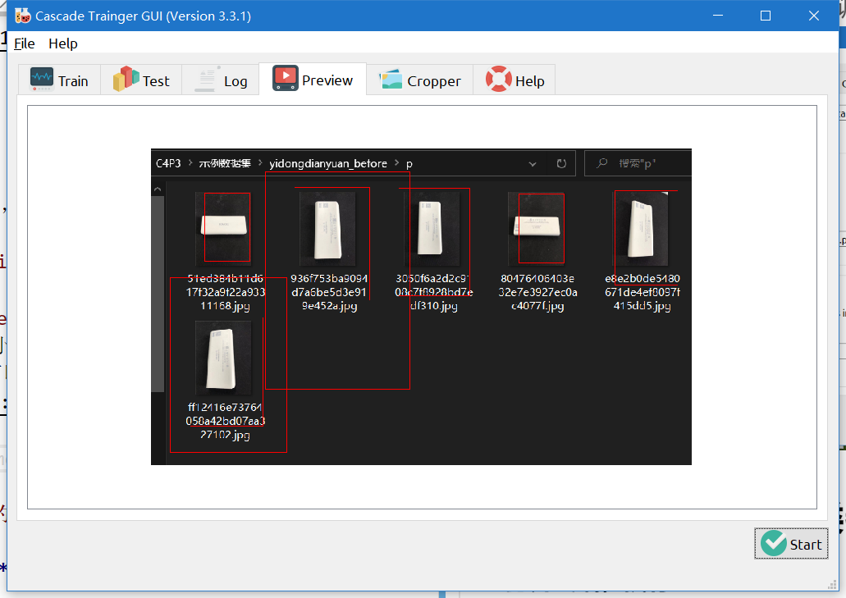

**应用新的分类器**

将cascade.xml通过U盘拷贝到树莓派的路径下

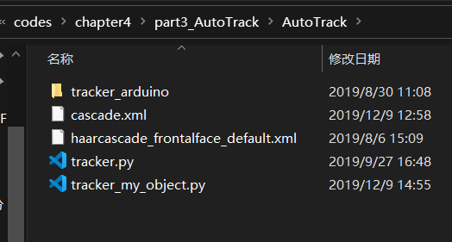

**打开终端，执行：**

cd ~/Desktop/learn-ai/codes/chapter4/part3\_AutoTrack/AutoTrack

python tracker\_my\_object.py

大白将会跟随训练的物体进行移动。